**小学生数学语言能力测试卷**

基本信息

班级： 姓名：

1. 根据式子编应用题并计算：（28+33+23）÷3

2. 用数对表示你在班级的座位是（ ， ），排在你前面的一个同学的座位用数对表示是（ ， ）．

3.（1）观察下面每个图形中圆的排列规律，并填空．

1＝1×1

1＋3＝2×2

1＋3＋5＝3×3

1＋3＋5＋+7+9＝4×4

(2)根据上面的规律用简便方法计算．

1＋3＋5＋7+9＋11＝

1＋3＋5＋7+9＋11＋13＋15＋17＋19＝

（3）你有什么发现？

4.（1）今年明明 5 岁，芳芳比明明大 3 岁，再过 x 年，他们相差（ ）岁。

（2）小明今年 x 岁，妹妹今年（x－3）岁，再过 5 年，他们相差（ ）岁。

5. 有 A、B、C 三个网站，分别是每 2 天、3 天、4 天更新一次．某月 1 日三个网站同时更新后，到这个月 15 日，哪几天没有网站更新？哪一天三个网站同时更新？

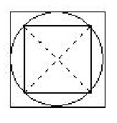

6. 半径 20 厘米的圆外面和里面各有一个正方形（如右图）．

圆的面积是（ ）平方厘米。外面正方形的面积是（ ）平方厘米。

里面正方形的面积是（ ）平方厘米。

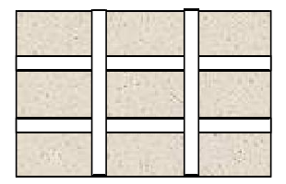7.一块草坪被 4 条 1 米宽的小路平均分成了 9 小块．草坪的面积（阴影部分）是多少平方米？

**24米**

40米

8. 小明骑车从家出发，去离家 4 千米的图书馆，借了书后因自行车坏了，乘公共汽车回家．下图表示在这段时间里小明离家路程的变化情况．

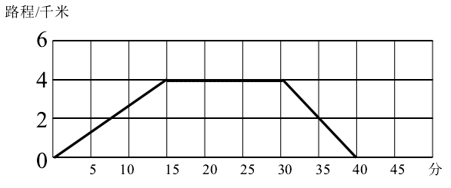（1）小明从家去图书馆用了多少分钟？

平均每分钟行多少千米？

1. 小明从图书馆回家用了多少分钟？平均

每分钟行多少千米？

1. 你还知道什么信息？

9.一个等腰三角形的顶角度数是一个底角的 4 倍，这个等腰三角形的底角和顶角分别是多少度？（先画图再解答）

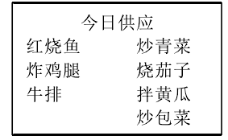10. 学校食堂某天中午供应的荤菜有 3 种，素菜有 4 种．小敏选 1 种荤菜和 1 种素菜，一共有多少种不同的搭配？

11. 一辆汽车从苏州出发，每小时行驶 85 千米，x 小时可以到达上海，y 小时可以到达南京，用含有字母的式子分别表示下面的问题。



（1）南京到上海的公路全长（ ）千米。

（2）苏州到南京的公路比苏州到上海的公路长（ ）千米。

12.摆一个三角形用 3 根小棒，增加 1 个三角形，多用 2 根……可以怎样表示共用小棒的根数？填写下表。

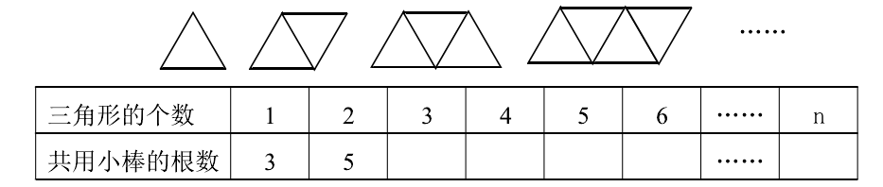

问：要拼成 26 个三角形，一共需要多少根小棒？

1. 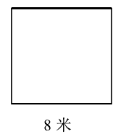一个正方形，边长8米，把它的一组对边增加 3 米，

另一组对边增加5米，得到的长方形面积是多少平方米？

（先画图再解答）

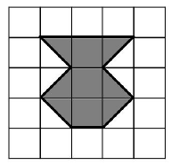

1. 请你通过电话将下图（每小格边长为 1cm）用适当的语言

准确的将阴影部分的图形表述给你的同学，并请他算出阴影部

分的面积，你的叙述过程为：

15. 看图列式计算

